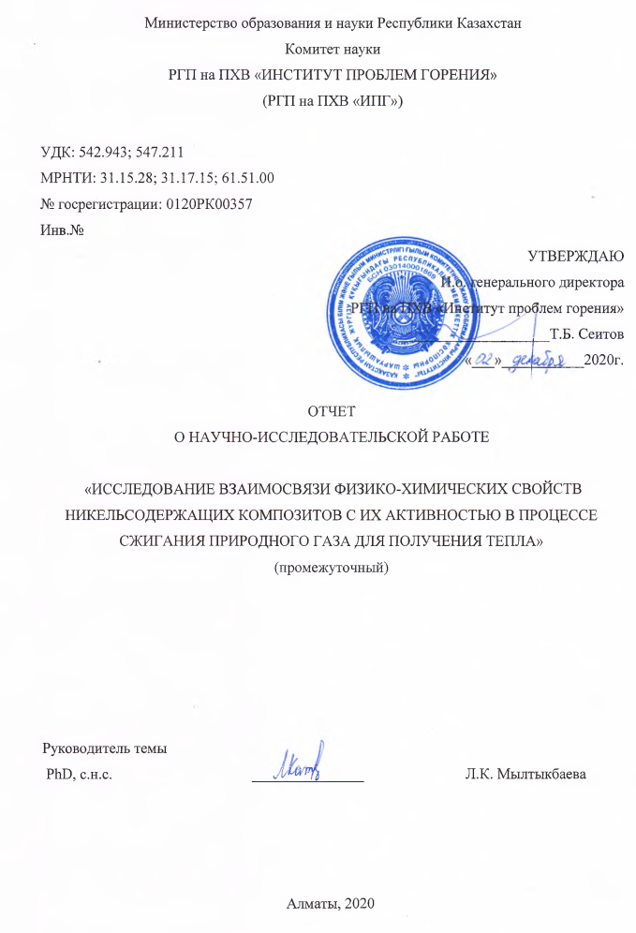
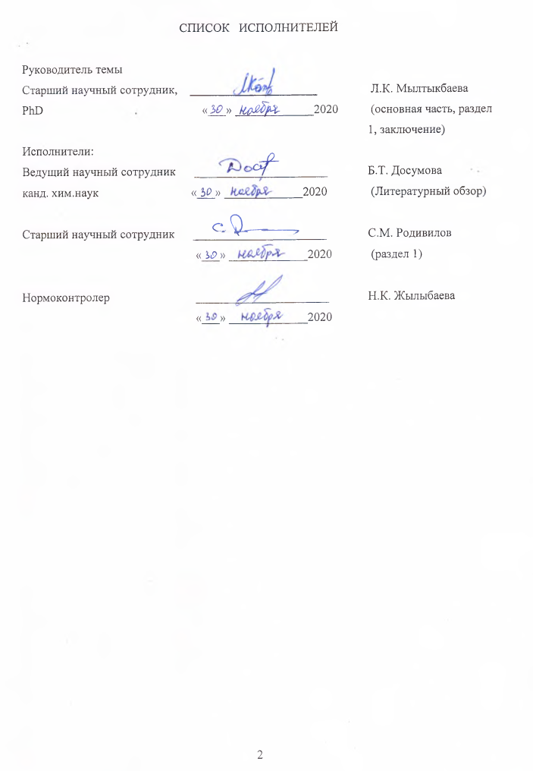
ТҮЙІНДЕМЕ
Есеп 26 беттен, 2 суреттен, 1 кестеден, 23 әдебиет көзінен, 2 қосымшадан
НИЕЛЬҚҰРАМДЫ КОМПОЗИТ, МЕТАН, КӨМІРҚЫШҚЫЛ ГАЗЫ, ЖЫЛУТАСЫМАЛДАУШЫ, ӨСІМДІКЕРДІҢ ҚОРЕКТЕНУІ
Зерттеу нысаны: γ-Al₂O₃ - тасымалдағышына отырғызылған, модифицирленген никельқұрамды катализаторлар.
Мақсаты – жылу алу үшін табиғи газды жағу процесіндегі никельқұрамды композиттің белсенділігі мен олардың физика-химиялық қасиеттері (тотықтырғыш пен тотықсыздандырғыш, текстуралық және т.б.) арасындағы өзара байланысты орнату.
Алынған нәтижелердің жаңашылдығы – метанның толықтау тотығу реакциясына жаңа нанофазалы катализаторлардың эффективті құрамын дайындау.
Зерттеулерді жүргізудің әдістері: Катализаторларды дайындау үшін металл тұзының ерітіндісімен тасымалдағыштың ылғал сыйымдылығы бойынша капиллярлық сіңіру әдістері қолданылады. Синтезделген катализаторлардың белсенділігін сынау зертханалық қондырғыда жүзеге асырылады. Шикізат пен реакция өнімдерін талдау хромотография әдісімен Хромос 1000 хроматографында жүргізіледі.
Алынған нәтижелердің жаңалығы метанның толықтай тотығуындағы нанофазалы катализаторлардың тиімді құрамын жасау болып табылады.
Молибден (MoO₃), лантан (La₂O₃), церий (CeO₂), хром (Cr₂O₃), мыс (CuO) және кобальт (CoO) оксидтерімен модифицирленген никель бар катализаторлар дайындалып, синтезделген катализаторлардың салыстырмалы сынақтары жылу алу үшін метанды каталитикалық жалынсыз жағу процесінде жүргізілді. Басқа модификаторлармен салыстырғанда никель катализаторын хром оксидімен модифицирленген катализаторы метанның толықтай тотығуында белсенділігінің артуына әкелетіні анықталды. Модификацияланған 3%NiО-2%Cr₂О₃/γ-Al₂O₃ катализаторында метанның конверсиясы 87,2% құрайды, реакцияның негізгі өнімдері көмірқышқыл газы мен су болып табылады.
Реакция температурасының әсері 623-873 К аралықтағы метанның терең тотығу реакциясында зерттелді. Оңтайлы 3%NiО-2%Cr₂О₃/γ-Al₂O₃ катализаторында тиімді жағдайларда (СН₄:О₂ = 1:6,5, Т_{р} = 823 К және W = 1000ч⁻¹) метанның терең тотығу процесінде көміртегі диоксиді мен суға дейін метанның максималды конверсиясы 97,2% жүретіні анықталды.
Шығарылған жылудың мәні де есептелді. Жылу мәні ∆Н = -890,32 кДж/мольге тең екендігі анықталды.
Қолданыс аймағы: Жылыжайлар, алыстағы объектілер (қошарлар, саяжайлар және т. б.), ғылыми институттар, катализ, газохимия.
РЕФЕРАТ
Отчет 26 стр., 2 рис., 1 табл., 23 источников, 2 прил.
НИКЕЛЬСОДЕРЖАЩИЙ КОМПОЗИТ, МЕТАН, ДИОКСИД УГЛЕРОДА, ТЕПЛОНОСИТЕЛЬ, ПОДКОРМКА РАСТЕНИЙ.
Объект исследований: Модифицированные никельсодержащие катализаторы, нанесённые на носитель - γ-Al₂O₃.
Целью проекта является установление взаимосвязи физико-химических свойств (окислительно-восстановительные, текстурные и др.) никельсодержащих композитов с их активностью в процессе сжигания природного газа для получения тепла.
Методы проведения исследований: Для приготовления катализаторов используются методы капиллярной пропитки по влагоемкости носителя растворами соли металла. Тестирование активности синтезированных катализаторов проводится на лабораторной проточной установке проточного типа. Анализ исходного сырья и продуктов реакции проводится методом хроматографии на хроматографе Хромос 1000.
Новизна полученных результатов заключается в разработке нанофазного эффективного состава катализаторов в реакции глубокого окисления метана.
Приготовлены и разработаны никельсодержащие катализаторы, модифицированные оксидами молибдена (MoO₃), лантана (La₂O₃), церия (CeO₂), хрома (Cr₂O₃), меди (CuO) и кобальта (CoO) и проведены сравнительные испытания синтезированных катализаторов в процессе каталитического беспламенного сжигания метана для получения тепла. Определено, что по сравнению с другими модификаторами промотирование никелевого катализатора оксидом хрома приводит к увеличению активности катализатора в глубоком окислении метана. На модифицированном 3%NiО-2%Cr₂О₃/γ-Al₂O₃ катализаторе конверсия метана составляет 87,2%, основными продуктами реакции являются диоксид углерода и вода.
Влияние температуры реакции исследовано в реакции глубокого окисления метана в интервале 623-873 К. Определено, что на оптимальном 3%NiО-2%Cr₂О₃/γ-Al₂O₃ катализаторе при эффективных условиях (СН₄:О₂ = 1:6,5, Т_{р} = 823 К и W = 1000ч⁻¹) идет максимальная конверсия метана 97,2 % до диоксида углерода и воды в процессе глубокого окисления метана.
Также было рассчитано значение выделенного тепла. Определено, что значение тепла равна ∆H = -890,32 кДж/моль.
Область применения: Теплицы, удаленные объекты (кошары, дачи и др.), научные институты, катализ, газохимия.

СОДЕРЖАНИЕ
ПЕРЕЧЕНЬ сокращениИ и ОбозначениИ..……………………...………………. | 6
ВВЕДЕНИЕ…………………………………………………………………….…………… | 7
Основная часть отчета о нир
1 Обзор литературы ……………………………………………………………………....... | 9
2 Приготовление и испытание никельсодержащих катализаторов в процессе экологически чистого беспламенного сжигания метана для получения тепла | 14
2.1 Приготовление никельсодержащих модифицированных катализаторов и их сравнительные испытания в реакции глубокого окисления метана при одинаковом технологическом режиме для определения высокоэффективного катализатора…...…………………………………………………………………………… | 14
ЗАКЛЮЧЕНИЕ …………………………………………………………………………….. | 19
СПИСОК ИСПОЛЬЗОВАННЫХ ИСТОЧНИКОВ ….………………………................... | 20
ПРИЛОЖЕНИЕ А Календарный план ……………………………………….................... | 23
ПРИЛОЖЕНИЕ Б Выписка №7 из протокола № 8 заседания Научно - технического Совета Института проблем горения от 30.11. 2020 г…….………………………………. | 26

ПЕРЕЧЕНЬ сокращениИ и ОбозначениИ

В настоящем отчете о НИР применяют следующие сокращения и обозначения:
КГТ – каталитических генераторов тепла;
ГХ – газовый хроматограф;
ДТП – детектор по теплопроводности;
ИРГ – измеритель расхода газа;
Х – конверсия;
об.% - объемный процент;
РЗЭ - редкоземельные элементы;
С – концентрация;
Т_{р} – температура реакции;
ч – час;
W_{об} – объемная скорость.

ВВЕДЕНИЕ
На сегодняшний день в овощеводческих и цветоводческих хозяйствах Казахстана остро стоит вопрос об осуществлении подкормки растений углекислым. Низкое содержание углекислого газа сейчас является фактором, ограничивающим урожайность (в первую очередь при малообъёмной культуре). В воздухе теплицы площадью 1 га содержится около 20 кг СО₂. Дефицит СО₂ является более серьёзной проблемой, чем дефицит элементов минерального питания – в среднем, растения синтезируют из воды и углекислого газа 94% массы сухого вещества, остальные 6% растения получают из минеральных удобрений. Низкое содержание углекислого газа сейчас является фактором, ограничивающим урожайность. Наряду с режимом минерального питания, регулированием температуры и влажности, подкормка растений углекислым газом играет очень важную роль в управлении вегетативным и генеративным балансом растения [1].
В настоящее время применяются три группы промышленных технологий подкормки растений в остеклённых и плёночных теплицах, использующие технические источники углекислого газа: нагнетание отходящих газов котельной, подача чистого углекислого газа и прямая газация при помощи газогенераторов.
Среди них наиболее дешевый способ - прямая газация при помощи газогенераторов, сжигание в спецгорелках природного газа. Эта наиболее распространенная в мире группа технологии подкормки растении. Природный газ - это самое распространенное топливо на сегодняшний день.
В качестве катализаторов сжигания природного газа применяются металлы платиновой группы, нанесенные в высокодисперсной форме на термостойкие носители. Вследствие дороговизны платиновых металлов и склонности к «отравлению» примесями в качестве катализаторов часто используют моно- и поликомпонентные композиции оксидов переходных металлов [2].
Ранее в реакции глубокого окисления метана кислородом были исследованы никельсодержащие катализаторы [3], однако окислительно-восстановительные, а также морфологические характеристики катализаторов изучены недостаточно. Изучение адсорбционных свойств никелевых катализаторов по отношению к кислороду и водороду является важным так как процесс глубокого окисления метана кислородом протекает по окислительно-восстановительному механизму.
Поэтому новизной данного проекта является установление взаимосвязи текстурных, морфологических и окислительно-восстановительных характеристик никелевого композита с его активностью и определение возможности усовершенствования эффективности катализаторов сжигания природного газа для получения тепла и диоксида углерода для подкормки растений и хранении овощей и фруктов.
Целью проекта является установление взаимосвязи физико-химических свойств (окислительно-восстановительные, текстурные и др.) никельсодержащих композитов с их активностью в процессе сжигания природного газа для получения тепла.
В результате исследований за 2020 год были приготовлены никельсодержащие катализаторы, модифицированные металлами переменной валентности (Cr, Ce и др.) и проведены сравнительные испытания их в процессе каталитического беспламенного сжигания метана для получения тепла.

Основная часть отчета о нир

- Обзор литературы
Казахстан является одним из ведущих страны в области сельского хозяйства, обладающим огромным аграрным потенциалом. Однако, многие части тепличного комплекса импортируются из-за рубежа, из-за отсутствия собственного производства конструкции и оборудовании, а также климата (западный и восточный Казахстан). По программе «Жылыжай» через Фонд финансовой поддержки были построены более 250 теплиц за последний 8 лет. Отдельно можно отметить проблему выше указанных теплицах, поскольку возможны непредвиденные отключения электричества, что грозит полной потерей урожая. Поэтому обеспечение урожая влагой и тепла, а также с диоксидом углерода в нашей Республике на сегодняшний день актуально [4].
Согласно данным исследования RFCA Ratings, сегодня в Казахстане более 300 тепличных комплексов общей площадью 58,6 га, предназначенных для овощеводства в закрытом грунте. Основное производство теплиц приходится на выращивание томатов, зелени огурцов. Большая часть тепличных комплексов расположена в южной части Казахстана. На один только Шымкент приходится 459,8 га закрытого грунта. Далее следуют Алматинская область с 44,9 га и Карагандинская область с 21,5 га теплиц. В качестве подкормки растений углекислым газом используют в основном жидкий диоксид углерода. В настоящее время стоимость 1 тонны жидкого диоксида углерода составляет 60-65 тыс. тенге. Стоимость 1м³ природного газа составляет 20-26 тенге. Согласно расчета стоимость 1 тонны диоксида углерода, полученного из природного газа в теплогенераторе, составляет 27-36 тыс. тенге. Такая разница в цене должна способствовать преимущественному внедрению каталитического генератора тепла для углекислотной подкормки растений. Кроме того, одновременно осуществляется отопление теплицы или выделяемое тепло можно использовать на другие производственные нужды [5].
В настоящее время применяются три группы промышленных технологий подкормки растений в остеклённых и плёночных теплицах, использующие технические источники углекислого газа: нагнетание отходящих газов котельной, подача чистого углекислого газа и прямая газация при помощи газогенераторов.
Нагнетание отходящих газов котельной: отходящие от котельной газы (дым) очищают с помощью палладиевых катализаторов или водяных скрубберов, охлаждают с отделением водного конденсата и затем подают в теплицу по газопроводам, нередко многократно разбавляя атмосферным воздухом. По этому способу возможны значительные изменения состава продуктов сгорания, зависящие от режима работы котельной, содержание СО₂ в дыме может меняться. Недостатком данной технологии подкормки также является попадание в воздух теплицы сопутствующих продуктов сгорания топлива: окиси углерода, оксидов азота и серы, этилена и бензапирена. Главное требование к горелкам котельной – работа в постоянном режиме, сложно выполнить, из-за меняющейся температуры наружного воздуха. Палладиевые катализаторы, которые используются для очистки отходящих газов, весьма дорогие [6].
Подача чистого углекислого газа. На теплицу площадью 1000 м² подают 60-80 кг СО₂ в баллонах (один баллон содержит 25 кг СО₂) или в виде сухого льда (10-20 г на 1 м³ объема теплицы) и равномерно распределяют перемещением баллона с СО₂ по теплице или же с помощью вентилятора; в последнем случае могут быть использованы калориферы. Подобный высокоочищенный продукт, который единственно подходит для подкормки тепличных растений и для использования в пищевой промышленности, стоит достаточно дорого. На практике часты случаи покупки дешёвой жидкой углекислоты не соответствующей ГОСТу. Такую углекислоту не следует использовать в пищевой промышленности [7].
Прямая газация при помощи газогенераторов. Наиболее дешевый способ - сжигание в спецгорелках природного газа. Эта наиболее распространенная в мире группа технологии подкормки растении. Природный газ - это самое распространенное топливо на сегодняшний день.
Диоксид углерода и воды с каталитическим путем можно получить из природного газа – метана, которые имеющие в газовых месторождениях Кумколь, Карачаганак и угольных пластах Карагандинского бассейна, а также в составе природных и попутных газов нефти. Исследование окислительно-восстановительных характеристик модифицированных никельсодержащих катализаторов в процессе беспламенного сжигания метана до целевых продуктов (Н₂О и СО₂) с выделением тепла (ΔН = 802 кДж/моль) являются наиболее экономически и экологически эффективным для подкормки растений, а также для хранении овощей и фруктов.
Имеются работы [8] по исследованию глубокого окисления метана на полиоксидных катализаторах. В зарубежных странах (Германия, Швейцария, Австралия, Италия и Китай) и в СНГ исследования в этом направлении ведутся в течение многих десятков лет, однако все эти работы были исследованы на основе благородных металлов [9-12]. В промышленном масштабе глубоким окислением метана занимается производство «Хальдор Топсе» [13] на катализаторах на основе благородных металлов.
В бывшем СССР один из первых промышленных генераторов жидкого типа был создан в 60-е год в Институте газа АН Украины. Однако применение подобных устройств сдерживалось по причине недостаточных гигиеничных кондиций получаемого теплоносителя, т.к. в продуктах сгорания содержались токсичные NO_{x}, СО, формальдегид. Этих недостатков лишено новое поколение каталитических теплогенераторов (с применением катализаторов), в которых топливо в присутствии специальных катализаторов, исключающих образование оксида углерода (II) и оксидов азота, окисляется полностью при температурах 500-700⁰С со скоростью 2-3 порядка большей, чем в некаталитическом горении, что обеспечивает достижение высоких теплонапрежений до 10⁶-10⁸ ккал/м³ч [14]. Видоизменяя конструкции каталитических генераторов тепла (КГТ), можно их использовать для различных технологических целей – для обогрева временных и строящихся зданий, для сушки угольного шлама, фосфогипса, для обогрева картеров и кабин автомобилей в зимний период их эксплуатации, в сельском хозяйстве для адсорбционно-контактной сушки семенного зерна, отопления теплиц и углекислотной подкормки растений, для создания регулируемой по составу атмосферы для овощехранилищ.
В Казахстане до 2005 года ученные Института катализа и электрохимии [15] занимались исследованием процесса глубокого окисления метана в присутствии перовскитов со сложным составом.
В работе [16] изучено исследования влияния природы носителя и модифицирующих добавок на каталитическуб активность марганцевых катализаторов в реакции глубокого окисления метана. Процесс осуществлялось путем пропускания метана-воздушной смесей (метан:воздух = 1-2:100) через слой катализатора. Результаты показали, что на активном MnBaSrMn катализаторе при 550 ⁰С идет полная конверсия метана в основных продуктах.
В работе [17] представлены результаты разработки полиоксидных термоустойчивых высокоэффективных Ni-Cu-Cr-Mn-содержащих катализаторов, нанесенных на θ-Al₂O₃ глубокого окисления метана и пропан-бутана в газовоздушной смеси. Активность катализаторов устанавливалась в процессе окисления 0,5% СН₄ в воздухе в проточной установке при объёмной скорости 10∙10³ ч⁻¹ при 573-973 К. Полученные результаты показали, что, при 943 К конверсия метана достигла до 90%.
Платиновые и палладиевые катализаторы, нанесенные на нитрид кремния (Si₃N₄) в количестве 0,12; 0,55 и 0,87 масс.%, изучены в процессе глубокого окисления метана [18]. Методами просвечивающей электронной микроскопии и рентгеновской фотоэлектронной спектроскопии исследованы свойства поверхности образцов до и после каталитической реакции. Найдена взаимосвязь между каталитическими и физико-химическими свойствами образцов. Установлено, что металлические частицы платины для свежеприготовленных систем характеризуются средним размером 1,7…5,3 нм, в то время как после каталитической реакции обнаружено формирование кристаллитов Pt с размером до 30…70 нм. Предположено, что наблюдаемая дезактивация платиновых катализаторов в реакции глубокого окисления метана связана с кристаллизацией металлических частиц и их уносом с продуктами реакции. Показано, что (0,5 масс. % Pd)/Si₃N₄ образец более активен и стабилен из числа изученных катализаторов.
В работе [19] было исследовано способ приготовления катализатора Pt/Al₂O₃. Полная конверсия метана при избытке кислорода (СН₄:О₂ =1:20) достигается при температурах от 550⁰С до 700⁰С в зависимости от содержания платины в кислороде (0,3-9% Pt). При температуре ниже 400⁰С катализатор показывает очень низкую активность – конверсия метана достигает до 10%
Испытания на конверсию метана проводились на тонких пленках Pd, PdO_{y}, Pd_{0.6}Pt_{0.4}O_{y} и Pd_{0.4}Pt_{0.6}O_{y}, нанесенных на подложки из оксида циркония, стабилизированного оксидом иттрия (YSZ). Пленки, содержащие Pt, показали низкую активность и высокую восстанавливаемость. Осажденные пленки Pd и PdO_{y} показали хорошую активность и во время цикла трансформировались в частицы, диспергированные на подложках YSZ. Более высокая скорость реакции исходных пленок PdO_{y} объяснялась лучшей дисперсией катализатора. Падение скорости реакции наблюдалось, когда температура превышала 735 °C и 725 °C для исходных Pd и PdO_{y} соответственно, что может быть связано с высокотемпературным восстановлением PdO до Pd [20].
В работе [21] рассмотрено влияние природы и содержания вторичного поставщика, содержания и природы предшественника палладия на каталитическую активность катализаторов Pd/MeO_{x}/Ni-Al/HC в реакции глубокого окисления метана. . Вторичный поставщик был поставлен методом плазменного напыления. Определено, что лучшим предшественником палладия является [Pd(NH₃)₄](NO₃)₂. Минимальная концентрация палладия, необходимая для достижения полного окисления метана на лучших образцах, составляет 0,25%. Показано, что с увеличением содержания ZrO₂ активность катализаторов возрастает. Все катализаторы характеризуются методом XRF. Наиболее активный образец Pd/CeO₂-ZrO₂/Ni-Al/HC дополнительно исследованы методом сканирующей электронной микроскопии.
Катализаторы MeOx/MA и Pd / МеОх/Ni-Al/MA (MA - сетки из металлических сплавов (фехраль, нихром, нержавеющая сталь (SS)), Ni-Al/MA - металлические сетки с напиленным слоем Ni-Al) с MeOx оксиды Al₂О₃, Al₂О₃-СеО₂ и Al₂О₃-MnО₂ в качестве вторичных носителей синтезированы и испытаны в окислении метана. Покрытие Ni-Al, которое использовалось для улучшения адгезии оксидов к металлическому подслою, показало самую высокую каталитическую активность при глубоком окислении метана при 500 °C: конверсия на Ni-Al/SS и Pd/Ni-Al/SS образцов составило 11,7 и 97,7% соответственно. Катализаторы охарактеризованы с помощью рентгеноструктурного анализа и сканирующей электронной микроскопии [22].
Сотовый монолит из YSZ (оксид циркония, стабилизированный оксидом иттрия) был впервые использован в качестве твердого электролита для проведения электрохимического промотирования глубокого окисления метана. Целью этого исследования было подтверждение концепции электрохимического стимулирования катализа с использованием частиц Pd, диспергированных на поверхности каналов плотного сотового монолита YSZ. Катализатор Pd был эффективным материалом, поскольку конверсия метана достигала 20% при 320 °C. Каталитические свойства монолитного электрохимического катализатора исследованы при электрической поляризации при 400 ° C. Нефарадеевские эффекты наблюдались как при положительной, так и при отрицательной поляризациях с максимумом Фарадеевской эффективности 47 [23].
Анализ литературы позволяет сделать вывод о том, что, среди вышеприведенных катализаторов наиболее эффективными катализаторами для реакции глубокого окисления метана являются катализаторы на основе благородные и трехкомпонентные модифицированные оксидами РЗЭ или оксидами металлов переменной валентности. Однако, все еще остается открытым вопрос использование не драгоценные металлы в качестве катализаторов и исследование физико-химических характеристик никелевых композитов, и определение взаимосвязи с его активностью в глубоком окислении метана могут быть научной основой для усовершенствования катализаторов сжигания природного газа с целью получения тепла и диоксида углерода для подкормки растений и хранении овощей и фруктов.
В настоящей работе разработка высокоэффективного катализатора, не содержащего драгоценные металлы и использование дешевого отечественного исходного сырья метана может обеспечить существенный экономический эффект и высокую конкурентоспособность.
В этом году стояла задача разработать оптимальный состав никельсодержащих катализаторов для глубокого окисления метана при участии кислорода.

2 Приготовление и испытание никельсодержащих катализаторов в процессе экологически чистого беспламенного сжигания метана для получения тепла

2.1 Приготовление никельсодержащих модифицированных катализаторов и их сравнительные испытания в реакции глубокого окисления метана при одинаковом технологическом режиме для определения высокоэффективного катализатора
Согласно календарного плана, было изучено влияние модифицирующих добавок, таких как оксиды кобальта, церия, лантана, молибдена меди и хрома, на активность 3%NiO/γ-Al₂O₃ катализатора и проведены сравнительные испытания их в процессе беспламенного сжигания метана для получения тепла. Содержание модифицирующих добавок в составе катализатора составляло 2 мас.%.
На начальном этапе была сборка лабораторной каталитической установки для переработки метана и проведена калибровка хроматографа ХРОМОС ГХ-1000 с использованием газов по СО₂ и СН₄ с известной концентрацией. Схема лабораторной каталитической установки представлена на рисунке 1.

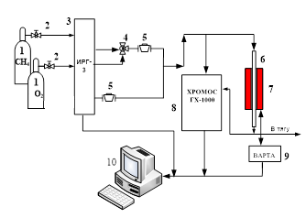

1 - Газовые баллоны; 2 - Газовые редукторы; 3 - Измеритель расхода газа ИРГ-3;
4 – Смеситель газовый; 5 - Запорные вентили; 6 - Каталитический реактор; 7 - Трубчатая лабораторная печь; 8 - Газо-жидкостный хроматограф; 9 - Терморегулятор; 10 – Компьютер

Рисунок 1 - Схема лабораторной каталитической установки

В состав установки входит газовое обеспечение – баллоны с метаном и кислородом (1) с применением предварительно калиброванных манометров (2). Заданный расход газов производится с помощью регулятора расхода «ИРГ-3» (3).
После регулятора расходов газов метан поступает в смеситель (4), где смешивается с кислородом, и готовая смесь с заданным соотношением поступает затем сверху в каталитический реактор. Каталитический реактор (6) представляет собой трубку из кварца расположенную в трубчатой лабораторной печи (7).
Трубка реактора в средней части имеет крестообразную площадку, предназначенную для помещения на ней образца катализатора. Длина рабочей части реактора соответствует высоте трубчатой лабораторной печи и составляет 125 мм, наружный диаметр реактора – 13-14 мм. Температура внутри реактора регулируется зачехленной в кварцевый карман хромель/алюмелевой термопарой при помощи терморегулятора марки «Варта-720» (9) с погрешностью ±1 %. Анализ проводился на насадочных колонках внутренним диаметром 3 мм, длинной 2 м, заполненных сорбентами NaХ (2 колонки) и Porapak N (1 колонка) на газовом хроматографе марки «ХРОМОС ГХ-1000» (8). В качестве газов носителей выступали He и Ar с использованием детекторов по теплопроводности (ДТП). Для обработки хроматограмм использовалась абсолютная калибровка по чистым газам: метан, диоксид углерода, кислорода – с последующим построением графика. Мониторинг процесса глубокого окисления метана (подаваемый расход газов исходной смеси и данные хроматографического анализа) осуществляется с помощью компьютера (10).
Модифицированные никельсодержащие катализаторы были приготовлены методом капиллярной пропитки по влагоемкости носителя растворами азотнокислых солей вышеуказанных металлов, которые были просушены при 300 ^{о}С 2 часа, затем прокалены при 500 ^{о}С в течение трех часов.
Было исследовано влияния модифицирующих добавок оксидов молибдена (MoO₃), лантана (La₂O₃), церия (CeO₂), хрома (Cr₂O₃), меди (CuO) и кобальта (CoO) на каталитическую активность никелевого катализатора в реакции глубокого окисления метана с участием кислорода. Активность синтезированных катализаторов была изучена в интервале температур 473 – 973 К, при объемной скорости 1000 ч⁻¹, соотношение CH₄:O₂ = 1: 6,5, объем катализатора в реакторе 2 мл. На рисунке 2 представлены результаты полученные при температуре реакции 773 К.
Из рисунка 2 видно, что при проведении реакции глубокого окисления метана на катализаторе 3%NiО/γ-Al₂O₃ наблюдается низкая конверсия метана (13,8%). С введением оксида молибдена в состав 3%NiО/γ-Al₂O₃ катализатора конверсия метана увеличивает до 25,5%. Промотирование никелевого катализатора оксидами церия и кобальта или лантана приводит к увеличению активность никелевого катализатора. Конверсия метан составляет 56,6-57,4 и 61,1 % соответственно.

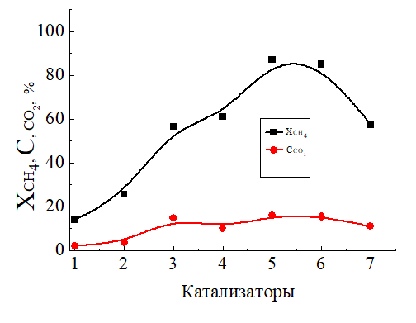
1 - 3%NiО/γ-Al₂O₃; 2 - 3%NiО-2%MoО₃/γ-Al₂O₃; 3 - 3%NiО-2%CeО₂/γ-Al₂O₃; 4 - 3%NiО-2% Cr₂О₃/γ-Al₂O₃; 5 - 3%NiО-2%CuО/γ-Al₂O₃; 6 - 3%NiО-2%La₂О₃/γ-Al₂O₃; 7 - 3%NiО - 2%CоО/γ-Al₂O₃

Рисунок 2 – Влияние природы модификаторов на каталитическую активность никелевого катализатора в реакции глубокого окисления метана

Наибольшая активность никелевого катализатора наблюдается при модификации оксидом хрома. На модифицированном 3%NiО-2%Cr₂О₃/γ-Al₂O₃ катализаторе конверсия метана и концентрация диоксида углерода равна 87,2% и 15,7 об.%, соответственно.
Далее было изучено влияние температуры реакции от 623-873 К на эффективность работы модифицированных никельсодержащих катализаторов. Влияние температуры исследовалось при объемной скорости 1000 ч⁻¹ и соотношении СН₄:О₂ = 1:6,5. Полученные данные представлены в таблице 1.
Из таблицы 1 видно, что с увеличением температур от 673 до 873 К повышается концентрация основного продукта и конверсия метана на 3%NiО-2%MoО₃/γ-Al₂O₃, 3%NiО-2%CeО₂/γ-Al₂O₃, 3%NiО-2%La₂О₃/γ-Al₂O₃ и 3%NiО-2%CоО/γ-Al₂O₃ катализаторах.
На 3%NiО/γ-Al₂O₃ и 3%NiО-2%CuО/γ-Al₂O₃ катализаторах при 823 К концентрация диоксида углерода повышается до 2,1 и 16,6 об.% соответственно, затем с дальнейшим увеличение температур до 873 К выход СО₂ и конверсия метана выходит на плато.
Среди изученных катализаторов при 773 К по выходу диоксида углерода и конверсии метана наибольшую активность показывает образец 3%NiО-2%Cr₂О₃/γ-Al₂O₃.

Таблица 1 – Влияние температуры на каталитическую активность катализаторов в процессе глубокого окисления метана
Катализатор | Выход продуктов | Температура, К
Катализатор | Выход продуктов | 623 | 673 | 723 | 773 | 823 | 873
3%NiО/γ-Al₂O₃ | Х_{СН4}, | 2,1 | 3,8 | 10,9 | 13,8 | 14,5 | 14,4
3%NiО/γ-Al₂O₃ | С_{СО2} | 0,1 | 0,4 | 1,3 | 1,9 | 2,2 | 2,1
3%NiО-2%MoО₃/γ-Al₂O₃ | Х_{СН4}, | 8,6 | 9,7 | 11,1 | 25,5 | 45,0 | 73,3
3%NiО-2%MoО₃/γ-Al₂O₃ | С_{СО2} | 0,7 | 1,3 | 1,9 | 3,5 | 5,6 | 10,4
3%NiО-2%СеО₂/γ-Al₂O₃ | Х_{СН4}, | 6,7 | 8,9 | 12,2 | 56,6 | 94,4 | 99,8
3%NiО-2%СеО₂/γ-Al₂O₃ | С_{СО2} | 0,2 | 1,8 | 2,5 | 9,7 | 15,7 | 17,0
3%NiО-2%La₂О₃/γ-Al₂O₃ | Х_{СН4}, | 10,5 | 19,1 | 57,3 | 61,1 | 88,1 | 99,4
3%NiО-2%La₂О₃/γ-Al₂O₃ | С_{СО2} | 2,1 | 3,4 | 8,5 | 10,0 | 14,4 | 16,8
3%NiО-2%Cr₂О₃/γ-Al₂O₃ | Х_{СН4}, | 13,8 | 27,0 | 33,3 | 87,2 | 97,2 | 99,8
3%NiО-2%Cr₂О₃/γ-Al₂O₃ | С_{СО2} | 0,4 | 1,9 | 6,2 | 15,7 | 17,4 | 16,5
3%NiО-2%CuО/γ-Al₂O₃ | Х_{СН4}, | 11,2 | 14,6 | 46,1 | 85,0 | 96,6 | 96,6
3%NiО-2%CuО/γ-Al₂O₃ | С_{СО2} | 0,6 | 2,7 | 8,8 | 15,4 | 16,6 | 16,6
3%NiО-2%Cо₂О₃/γ-Al₂O₃ | Х_{СН4}, | 2,1 | 7,3 | 25,0 | 57,4 | 83,8 | 97,7
3%NiО-2%Cо₂О₃/γ-Al₂O₃ | С_{СО2} | 0,5 | 2,3 | 5,5 | 10,9 | 14,8 | 17,4

С повышением температуры от 623 до 823 К концентрация основного продукта реакции диоксида углерода увеличивается. Дальнейшее увеличение температуры реакции до 873 К приводит к снижению концентрации диоксида углерода в продуктах реакции.
Таким образом, установлено, что с введением промотирующих добавок в состав 3%NiО/γ-Al₂O₃ катализатора повышается конверсия метана от 13,8 до 87,2 %. По активности изученные катализаторы располагаются в следующей последовательности: NiО-Cr₂О₃/γ-Al₂O₃ (X_{CH4} =87,2%) > NiО-CuО/γ-Al₂O₃ (X_{CH4} = 85,0%) > NiО-La₂О₃/γ-Al₂O₃ (X_{CH4} = 61%) > NiО-CоО/γ-Al₂O₃ (X_{CH4} = 57,4%) > NiО-CeО₂/γ-Al₂O₃ (X_{CH4} = 56,6%) > NiО-MoО₃/γ-Al₂O₃ (X_{CH4} =25,5%) > 3%NiО/γ-Al₂O₃ (X_{CH4} = 13,8%). Определено, что среди изученных катализаторов для реакции глубокого окисления метана наилучшими показателями по конверсии метана и концентрации диоксида углерода обладает 3%NiО – 2%Cr₂О₃/γ-Al₂O₃.
Изучено влияние температуры реакции в интервале 623-873 К глубокого окисления метана на всех катализаторах. Определено, что в процессе глубокого окисления метана в кислороде на оптимальном 3%NiО-2%Cr₂О₃/γ-Al₂O₃ катализаторе при эффективных условиях (СН₄:О₂ = 1:6,5, Т_{р} = 823 К и W = 1000ч⁻¹) идет максимальная конверсия метана 97,2 % до диоксида углерода и воды.
Также было рассчитано значение выделено тепло. Определено, что значение тепла равно ∆H = -890,32 кДж/моль.

ЗАКЛЮЧЕНИЕ
Приготовлены и разработаны никельсодержащие катализаторы, модифицированные металлами переменной валентности (Cr, Ce и др.) и проведены сравнительные испытания в процессе каталитического беспламенного сжигания метана для получения тепла.
Изучена активность модифицированных оксидами молибдена (MoO₃), лантана (La₂O₃), церия (CeO₂), хрома (Cr₂O₃), меди (CuO) и кобальта (CoO) на каталитическую активность никелевого катализатора в реакции глубокого окисления метана с участием кислорода. Определено, что промотирование никелевого катализатора оксидом хрома приводит к увеличению активности катализатора по конверсии метана и основным продуктам реакции. На модифицированном 3%NiО-2%Cr₂О₃/γ-Al₂O₃ катализаторе выход по диоксиду углерода равен 15,7 об.%, при этом конверсия метана составляет 87,2%.
Влияние температуры реакции исследовано в реакции глубокого окисления метана на всех катализаторах в интервале 623-873 К. Определено, что в процессе глубокого окисления метана в кислороде на оптимальном 3%NiО-2%Cr₂О₃/γ-Al₂O₃ катализаторе при эффективных условиях (СН₄:О₂ = 1:6,5, Т_{р} = 823 К и W = 1000ч⁻¹) идет максимальная конверсия метана 97,2 % до диоксида углерода и воды.
Также было рассчитано значение выделенного тепла. Определено, что значение тепла равна ∆H = -890,32 кДж/моль.

СПИСОК ИСПОЛЬЗОВАННЫХ ИСТОЧНИКОВ

Подкормка растений углекислым газом в защищённом грунте [Электронный ресурс]. - 2020. - URL:http://zavodagt.ru/stati/podkormka-rastenij-uglekislym-gazom-v-zashchishchjonnom-grunte (дата обращения 10.07.2020).
- Канцерова М.Р., Орлик С.Н. Влияние структурно-размерного фактора на каталитические свойства сложных оксидных композиций в реакции глубокого окисления метана // Кинетика и катализ. – 2007. – Т.48 (3). – С. 438-453.
- Попова Н. М., Салахова Р. Х., Досумов К., Тунгатарова С. А., Сасс А. С., Жексенбаева З. Т., Комашко Л. В., Григорьева В. П., Шаповалов А. А. Ni—Cu—Cr-катализатор селективного окисления метана в синтез-газ при малых временах контакта // ﻿Кинетика и катализ. – 2009. – Т. 50, № 4. – С. 588-598.
- Состояние Развития Тепличной Отрасли В РК [Электронный ресурс]. - 2018. - URL: https://foodindustry.kz/sostoyanie-razvitiya-teplichnoj-otrasli-v-rk/ (дата обращения 09.01.2018).
- Тепличные хозяйства как возрождающаяся область сельского хозяйства [Электронный ресурс]. - 2015. - URL: https://kapital.kz/business/36687/na-blagodatnoy-pochve.html (дата обращения 15.01.2015).
- Жихар, Г. И. Использование теплоты уходящих газов котельных агрегатов в контактном теплообменнике // Известия высших учебных заведений и энергетических объединений СНГ - Энергетика: международный научно-технический журнал. – 2010. – № 5. – С. 41-49.
- Значение углекислого газа и способы применения [Электронный ресурс]. - 2019. -URL: http://www.oxirom.kz/news/17-znachenie-uglekislogo-gaza-i-sposoby-primeneniya.html (дата обращения 26.02.2019).
- Досумов К., Попова Н.М., Салахова Р.Х., Тунгатарова С.А., Шаповалов А.А., Умбеткалиев А.К. Термодесорбция водорода из Ni Cu Cr-катализатора на носителе (+)-Al₂O₃, модифицированном церием // Журнал физической химии. – 2010. – Т. 84, №3. – С. 555-558.
- Федорова Марина Александровна. Обоснование инновационных проектных решений по рациональному освоению потенциала газоугольных
месторождений на базе ЛУГЭК // Диссертация на соискание ученой степени кандидата технических наук. – М:. – 2018 – 178с.
- Chao Fan, Li Yang, Li Luo, Zhiwei Wu, Zhangfeng Qin, Huaqing Zhu, Weibin
Fan, Jianguo Wang. A highly active Pd/H-ZSM-5 catalyst in lean methane combustion prepared through sol-gel method and treated by reduction-oxidation // New J. Chem. – 2020. – Vol. 4. – P.33-38. DOI: 10.1039/D0NJ00212G.
- Таратухин, Александр Владимирович. Беспламенное сжигание метана на палладиевых и оксидных катализаторах // Диссертация на соискание ученой степени кандидата химических наук. – М:. 2005 – 102 с.
- Яшник С.А. , Гаврилова А.А., Суровцова Т.А., Шикина Н.В. Влияние условий предобработки марганецсодержащего катализатора на его окислительно-восстановительные свойства // Вестник Томского государственного университета. Химия. – 2017. – № 10. – С. 45-57. DOI 10.17223/24135542/10/4
- Боровская О.Ю., Куркин А.А. Экологическая инженерия // Междунар. науч.-практ. конф., Белгород: Изд-во БГТУ. – 2019. – С.4-6.
- Ведякин П.И. и др. Технологические процессы на основе каталитических генераторов тепла научных трудов. СО АН СССР, Институт катализа, Новосибирск. – 1985 г. – С. 22.
- Досумов К., Жексенбаева З. Т., Попова Н. М. Термостабильный многокомпонентный марганцевый катализатор глубокого окисления метана до СО₂ // Кинетика и катализ. – 2006. – Т. 47, №6. – С. 935 - 944. – Библиогр.: с. 944.
- Космамбетова Г.Р., Канцерова М.Р., Орлик С.Н. Влияние природы носителя и модифицирующих добавок на каталитическую активность марганцевых
катализаторов в реакции глубокого окисления метана // Катализ и нефтехимия. – 2003. – №11. – С. 74-77.
- Досумов К., Жексенбаева З.Т., Исмагилов З.Р., Сазонов В.А., Савинков А.Ф., Орынбаев М.Б., Гильмундинов Ш.А. Экологически чистая каталитическая технология сжигания метана для обогрева теплиц углекислотной подкормки растений // Изв. НАН РК. Сер. хим. – 2006. – № 2. – С. 5-9
- Курзина И.А. Глубокое окисление метана на платиновых и палладиевых катализаторах, нанесенных на нитрид кремния // Известия Томского политехнического университета. – 2005. – Т. 308, № 4. – С. 104-109.
- Sarbak Z., Andersson S.L.T., Effect of support and loading on oxidation of methane over platinum catalysts // React.Kinet.Catal.Lett. – 2007. – Vol. 92. – P. 231-238.
- Horwata D., Endrino J.L. Boreaved A., Karoumd R., Piersona J.F., Webere S., Andersb A., Vernoux Ph. Deep oxidation of methane on particles derived from
YSZ-supported Pd-Pt-(O) coatings synthesized by pulsed filtered cathodic arc // Catalysis Communications. – 2009. – Vol. 3. – P.1-20.
- Borisov V.A., Nedosekov A.S, Sigayeva S.S., Suprunov G.I., Vershinin V.I.,
Tsyrulnikov P.G. Deep oxidation of methane on palladic catalysts on suppliers ZrО₂,
СеО₂, ZrО₂-СеО₂, СеО₂-CuО on stainless steel prepared with the
method of plasma drawing // Procedia Engineering. – 2015. – Vol. 113. – P. 124 – 13.
- Borisov V. A., Anoshkina E. A., Sigayeva S. S., Suprunov G. I., Nedosekov A. S.,
Ivanov A. L.,Vershinin V.D., Shlyapin A., and Tsyrulnikov P. G. Deep oxidation of methane on Pd/Al₂O₃, Pd/Al₂O₃-CeO₂ and Pd/Al₂O₃-MnO₂ catalysts with metal alloy supports obtained by plasma deposition // AIP Conference Proceedings. – 2018. – P.1-7. https://doi.org/10.1063/1.5051843
- Roche V., Revel R., Vernoux P. Electrochemical promotion of YSZ monolith honeycomb for deep oxidation of methane // Catalysis Communications. – 2010. – Vol. 11. – P. 1076–1080.

ПРИЛОЖЕНИЕ A
Календарный план работ

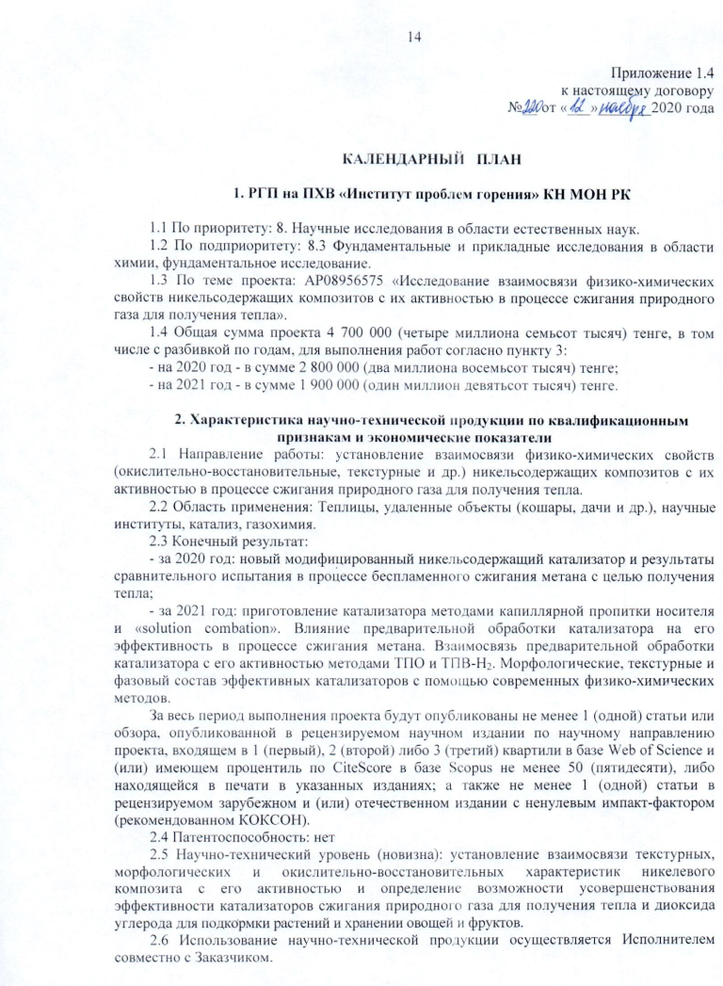

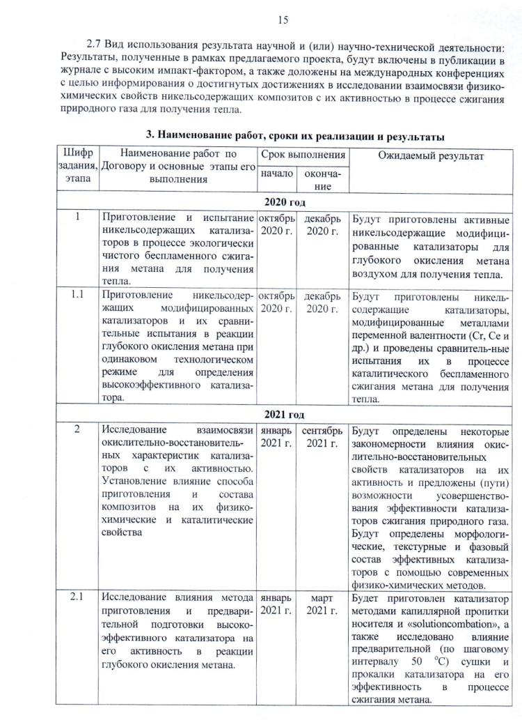
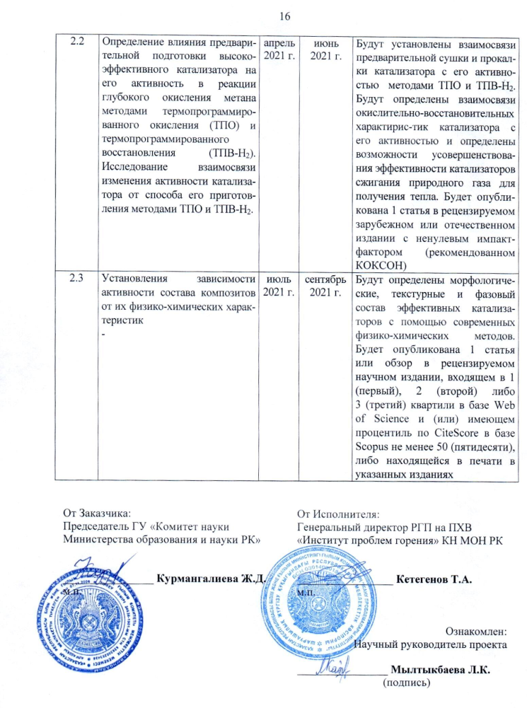

ПРИЛОЖЕНИЕ Б
Выписка №7 из протокола № 8
Заседания Научно-технического совета Института проблем горения
